温馨提示：
此题库为Word版，请按住Ctrl,滑动鼠标滚轴，调节合适的观看比例，关闭Word文档返回原板块。
考点31 空间点、直线、平面之间的位置关系
一、选择题
1.(2015·浙江高考文科·T4)设α,β是两个不同的平面,l,m是两条不同的直线,且
l⊂α,m⊂β( )
A.若l⊥β,则α⊥β B.若α⊥β,则l⊥m
C.若l∥β,则α∥β D.若α∥β,则l∥m
【解题指南】根据直线、平面的平行、垂直的判定与性质进行判断.
【解析】选A.选项A中,由平面与平面垂直的判定,故正确;选项B中,当α⊥β时,l,m可以垂直,也可以平行,也可以异面;选项C中,l∥β时,α,β可以相交;选项D中,α∥β时,l,m也可以异面.
2. (2015·广东高考理科·T8)若空间中n个不同的点两两距离都相等,则正整数n的取值 ( )
A.大于5 B.等于5
C.至多等于4 D.至多等于3
【解题指南】本题考查了空间中点与点的位置关系,这些两两距离相等的点在正多面体中可以找出.
【解析】选C.正四面体的四个顶点是两两距离相等的,即空间中n个不同的点两两距离都相等,则正整数n的取值至多等于4.
3. (2015·广东高考文科·T6)若直线l₁和l₂是异面直线,l₁在平面α内,l₂在平面β内,l是平面α与平面β的交线,则下列命题正确的是 ( )
A.l至少与l₁,l₂中的一条相交
B.l与l₁,l₂都相交
C.l至多与l₁,l₂中的一条相交
D.l与l₁,l₂都不相交
【解析】选A.直线l₁和l₂是异面直线,l₁在平面α内,l₂在平面β内,α∩β=l,则l至少与l₁,l₂中的一条相交.
4.(2015·福建高考理科·T7)若l,m是两条不同的直线,m垂直于平面α,则“l⊥m”是“l∥α”的 ( )
A.充分而不必要条件 B.必要而不充分条件
C.充分必要条件 D.既不充分也不必要条件
【解题指南】利用直线与平面的位置关系解答.
【解析】选B.因为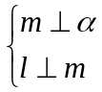不能得到l∥α,还可能l⊂α，即充分性不成立,但是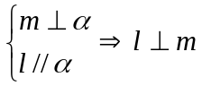，所以必要性成立.
二、填空题
15.(2015·浙江高考理科·T13)
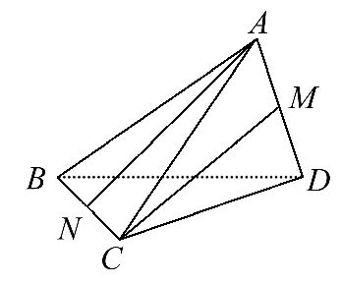
如图,三棱锥A-BCD中,AB=AC=BD=CD=3,AD=BC=2,点M,N分别是AD,BC的中点,则异面直线AN,CM所成的角的余弦值是 .
【解题指南】利用中位线定理寻找异面直线AN,CM所成的角.
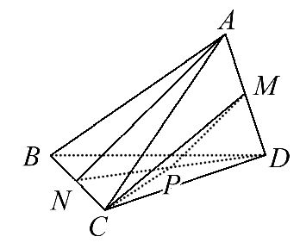
【解析】如图,连接DN,取DN的中点P,连接PM,PC,则∠PMC即为异面直线AN,CM所成的角(或其补角),易得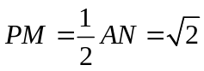,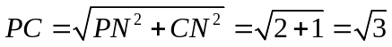 ,CM=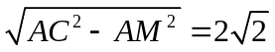，所以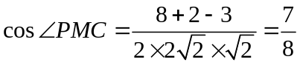，即异面直线AN,CM所成角的余弦值为.
答案: 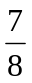
三、解答题
6.(2015·新课标全国卷Ⅱ文科·T19)如图,长方体ABCD-A₁B₁C₁D₁中,AB=16,BC=10,AA₁=8,点E,F分别在A₁B₁,D₁C₁上,A₁E=D₁F=4,过点E,F的平面α与此长方体的面相交,交线围成一个正方形.
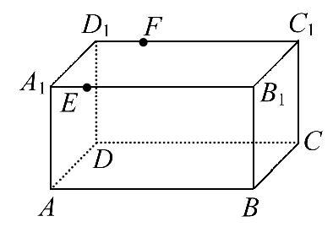
(1)在图中画出这个正方形(不必说明画法与理由).
(2)求平面α把该长方体分成的两部分体积的比值.
【解析】(1)交线围成的正方形EHGF如图.
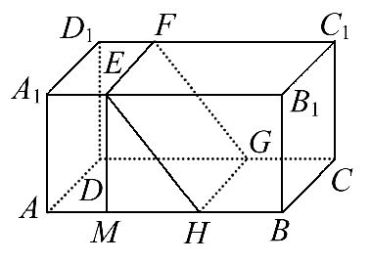
(2)作EM⊥AB,垂足为M,则AM=A₁E=4,EB₁=12,EM=AA₁=8,
因为四边形EHGF为正方形,所以EH=EF=BC=10.
于是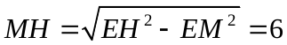,AH=10,HB=6.
因为长方体被平面α分成两个高为10的直棱柱,所以其体积的比值为（也正确).
7. (2015·江苏高考·T22)如图,在四棱锥P-ABCD中,已知PA⊥平面ABCD,且四边形ABCD为直角梯形,∠ABC=∠BAD=,PA=AD=2,AB=BC=1.
(1)求平面PAB与平面PCD所成二面角的余弦值.
(2)点Q是线段BP上的动点,当直线CQ与DP所成角最小时,求线段BQ的长.
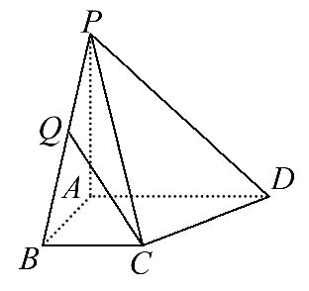
【解题指南】(1)建立空间直角坐标系,通过求两个平面的法向量之间的夹角求二面角的余弦值.(2)建立直线CQ与PD所成角的函数关系式,再利用导数求其最值,确定点Q的坐标,最后利用向量模求BQ的长.
【解析】
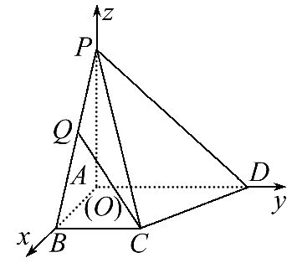
(1)由题意知,AB,AD,AP两两垂直,分别以AB,AD,AP所在的直线为x轴,y轴,z轴建立空间直角坐标系如图所示,则A(0,0,0),B(1,0,0),C(1,1,0),D(0,2,0),P(0,0,2),所以=(1,0,0),=(0,0,2),=(1,-1,0),=(0,-2,2).设平面PCD的法向量为m=(x,y,z),所以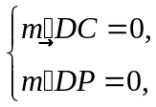即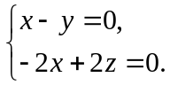
不妨取x=1,得平面PCD的法向量为m=(1,1,1).又=(0,2,0)为平面PAB的法向量,且cos<m, 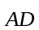>===>0,所以平面PAB与平面PCD所成二面角的余弦值为.
(2)因为=(-1,0,2),设=λ=(-λ,0,2λ)(0≤λ≤1),又=(0,-1,0),则=+=(-λ,-1,2λ),又=(0,-2,2),从而cos<,>==.设1+2λ=t,t∈[1,3],则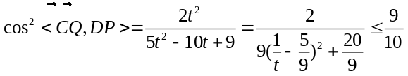,当且仅当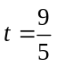,即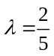时, 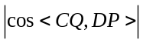的最大值为.因为y=cosx在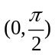上是减函数,此时直线CQ与DP所成角取得最小值.又因为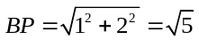,所以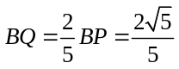.
关闭Word文档返回原板块

